114年防災宣導4月份素材

一、素材下載及成效上傳雲端連結
https://reurl.cc/NQ2KR9 (需先登入google帳號方可下載)

二、影片連結
https://www. .com/watch?v=39_3DYwOVmk youtube
https://www.youtube.com/watch?v=nTt0w0ztPgE

圖片(1張)
電氣火災5不1沒有
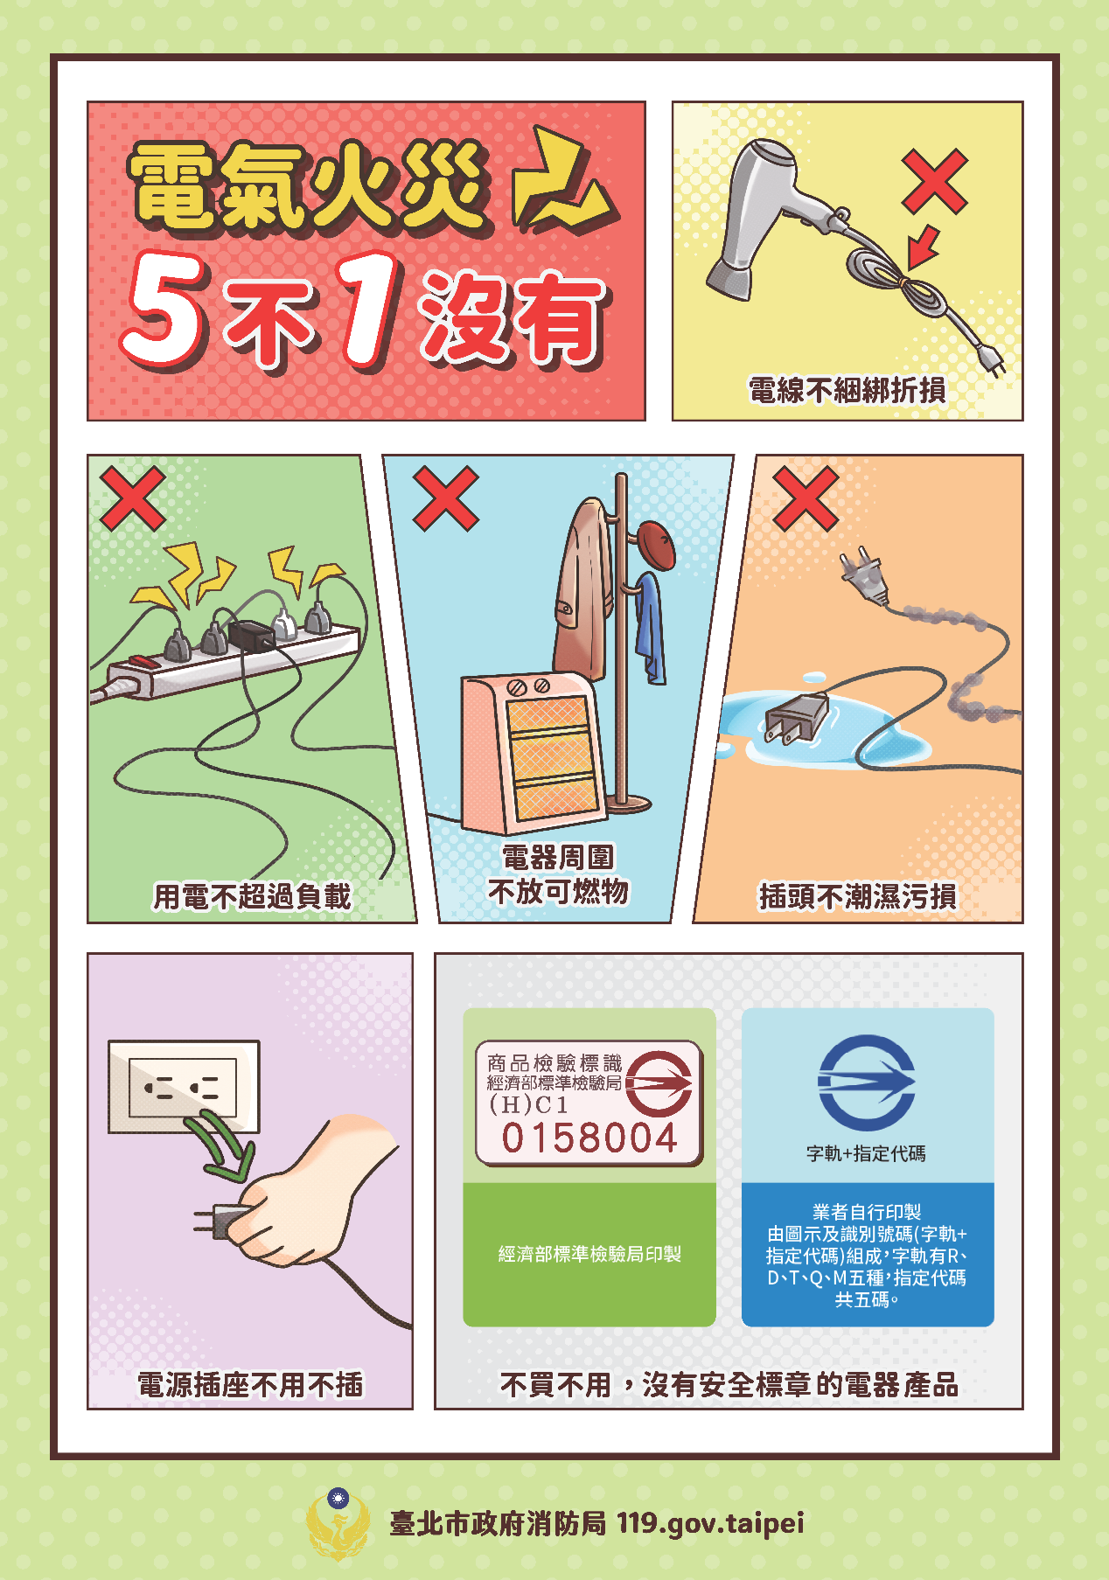

文字稿
（一）30字
電線不綑綁、用電不負載、電器旁不放可燃物、插頭不汙損、插座
不用不插、電器不能沒有安全標章

（二）60字
電線不綑綁折損、用電不超過負載、電器周圍不放可燃物、插頭不
潮濕汙損、電源插座不用不插、不買不用沒有安全標章的電器產品

（三）90字
家裡電燈閃爍變暗?電線過燙有異味?這些都是電氣火災的前兆
預防電氣火災，請牢記5不1沒有原則，電線不綑綁折損、用電不超過負載、電器周圍不放可燃物、插頭不潮濕汙損、電源插座不用不插、不買不用沒有安全標章的電器產品

影片(2支)
電氣火災實景

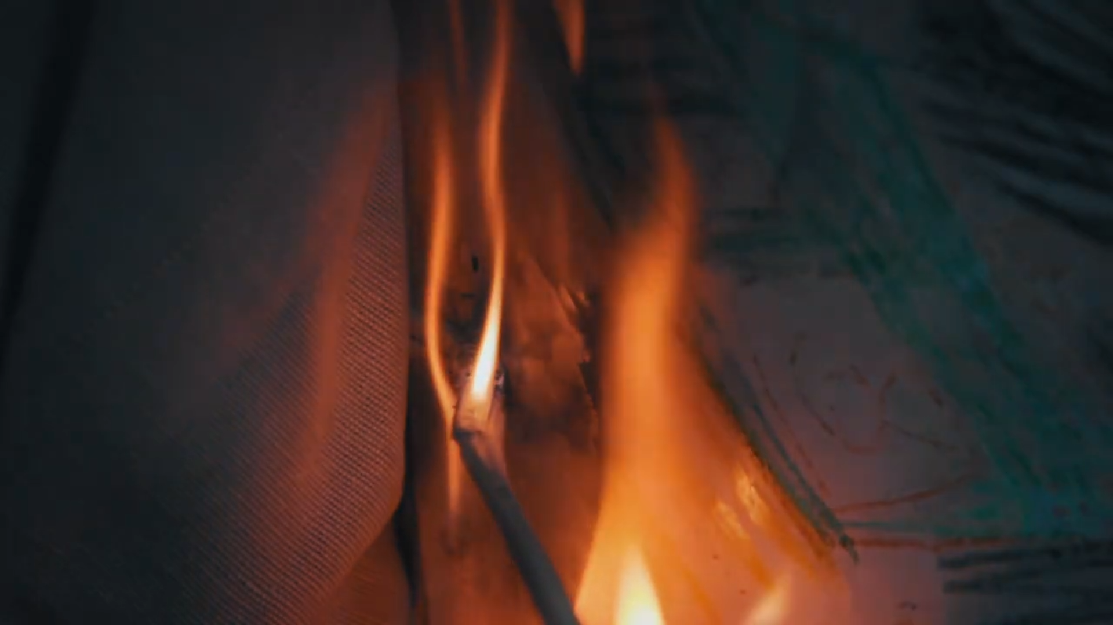

防範電氣火災

